Adresa: Rimski trg 46 Ministarstvo 81000 Podgorica Crna Gora rada i socijalnog www.gov.me/mrs staranja
Broj: 01-128/24-3455/4 | Podgorica, 11. jul 2024. godine

IZVJEŠTAJ O SPROVEDENIM JAVNIM KONSULTACIJAMA

O NACRTU SEKTORSKE ANALIZE ZA OBLAST POMOĆ STARIJIM LICIMA
Vrijeme trajanja javne rasprave: od 28. maja do 12. juna 2024. godine
Na osnovu člana 12 Uredbe o izboru predstavnika nevladinih organizacija u radna tijela organa državne uprave i sprovođenju javne rasprave u pripremi zakona i strategija ("Službeni list CG", broj 41/18) Ministarstvo rada i socijalnog staranja, uputilo je JAVNI POZIV nevladinim organizacijama čija su područja djelovanja pomoć starijim licima za konsultacije o Nacrtu sektorske analize za oblast pomoć starijim licima - predlog prioritetne oblasti od javnog interesa i potrebnih sredstava za finansiranje projekata i programa nevladinih organizacija iz budžeta Crne Gore u 2025. godini.
Komentare, inicijative, predloge i sugestije zainteresovani su mogli slati poštom na adresu: Ministarstvo rada i socijalnog staranja, Rimski trg, br. 46, Podgorica (sa naznakom "Javne konsultacije — SEKTORSKA ANALIZA - POMOĆ STARIJIM LICIMA"), kao i elektronskim putem na e-mail: mirela.muric@mrs.gov.me.
U toku trajanja javnih konsultacija, nije bilo dostavljenih primjedbi, predloga i sugestija nevladinih organizacija.
Javni poziv nevladinim organizacijama za čija su područja djelovanja društvena briga o djeci i mladima je bio objavljen na sajtu Ministarstva rada i socijalnog staranja na linku: https://www.qov.me/clanak/iavnipoziv-nvo-ciia-su-podrucia-dielovania-pomoc-stariiim-licima-za-konsultaciie-o, kao i na partalu e-uprave na linku: https://eusluge.euprava.me/eParticipaciia/ltem/?ld=1340.
Mjesto i datum sačinjavanja izvještaja: 11. jul 2024. godine, Ministarstvo rada i socijalnog staranja.
Naziv organizacione jedinice Ministarstva koja je odgovorna za pripremu nacrta zakona, odnosno strategije: Služba za saradnju s NVO i monitoring projekata.
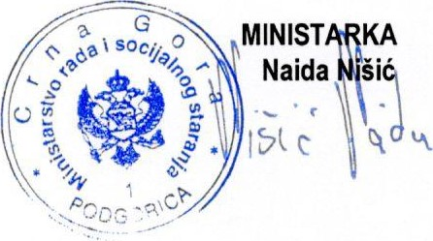
1

